Stromsensor ACS712 20A Range Modul Current Sensor f. Arduino Bascom Projekte

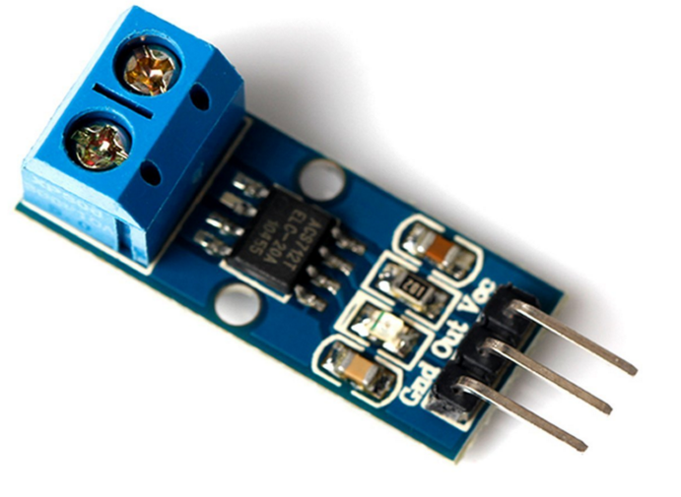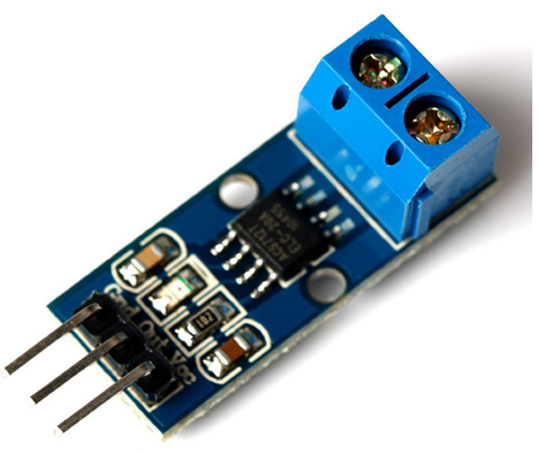

## Produktbeschreibungen

Technische Daten im Überblick:  
  
Chip ACS712ELC-20A  
5V Betriebsspannung mit LED Power good Anzeige  
Messbereich ±20ADC  
Analog Ausgang 100mV / A  
fließt kein Strom - Ausgangsspannung ist VCC / 2  
Maße PCB: 27.4 (mm) x11.8 (mm)  
  
Lieferumfang:  
1 Stück Modul 20A Bereich Betriebsbereit